**מדידות מנוע הסרוו**

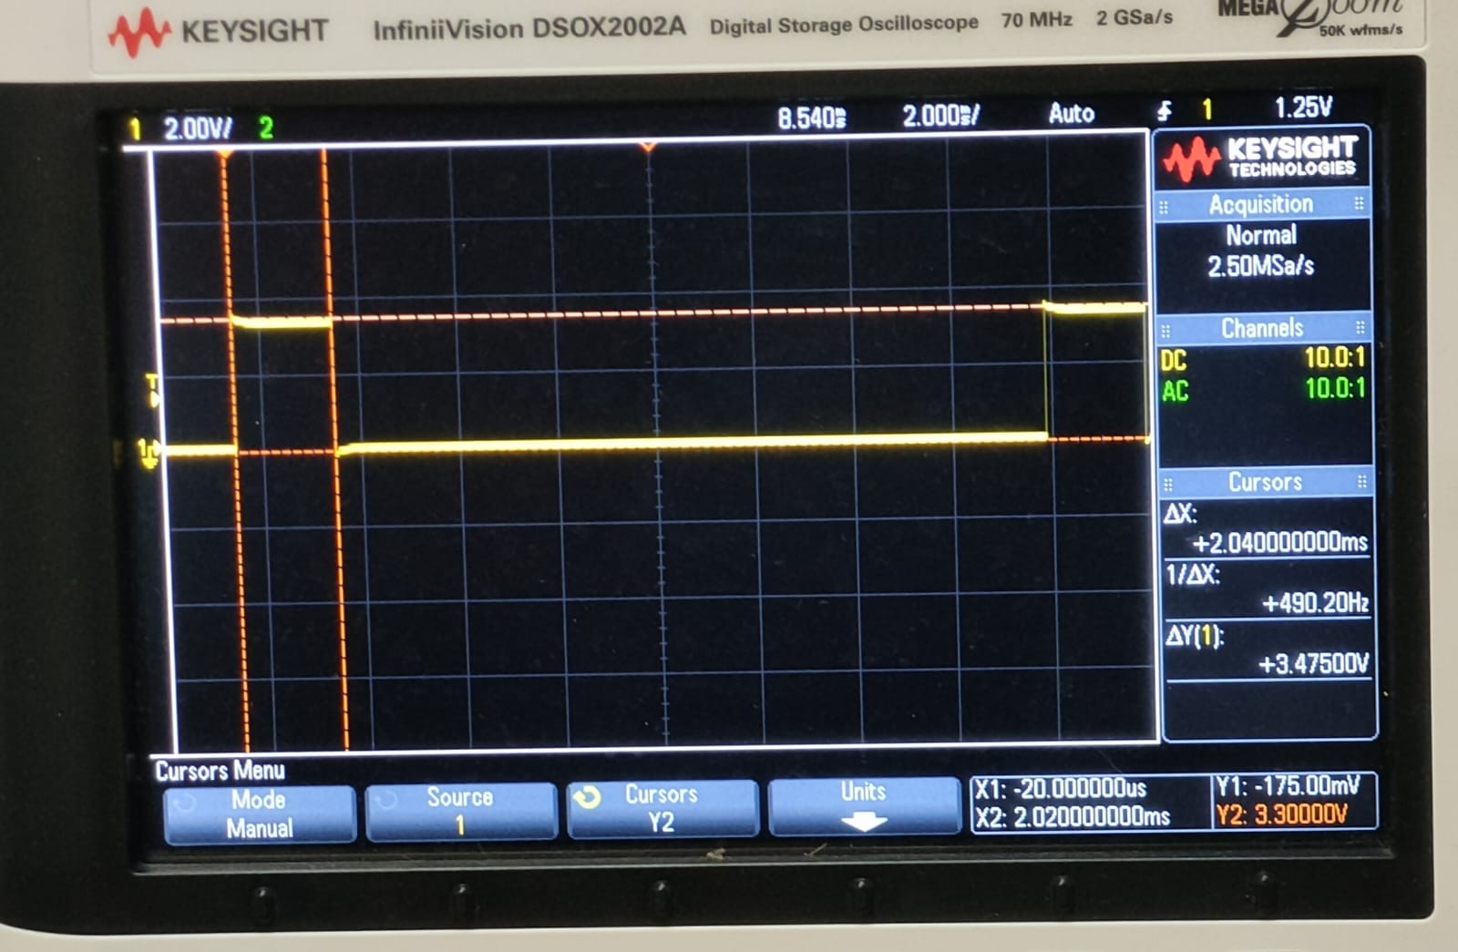

Servo(2000);

כשהרצנו את הפונקציה servo(2000); בערך זווית של 180 מעלות קיבלנו בסקופ שהton שווה ל2ms

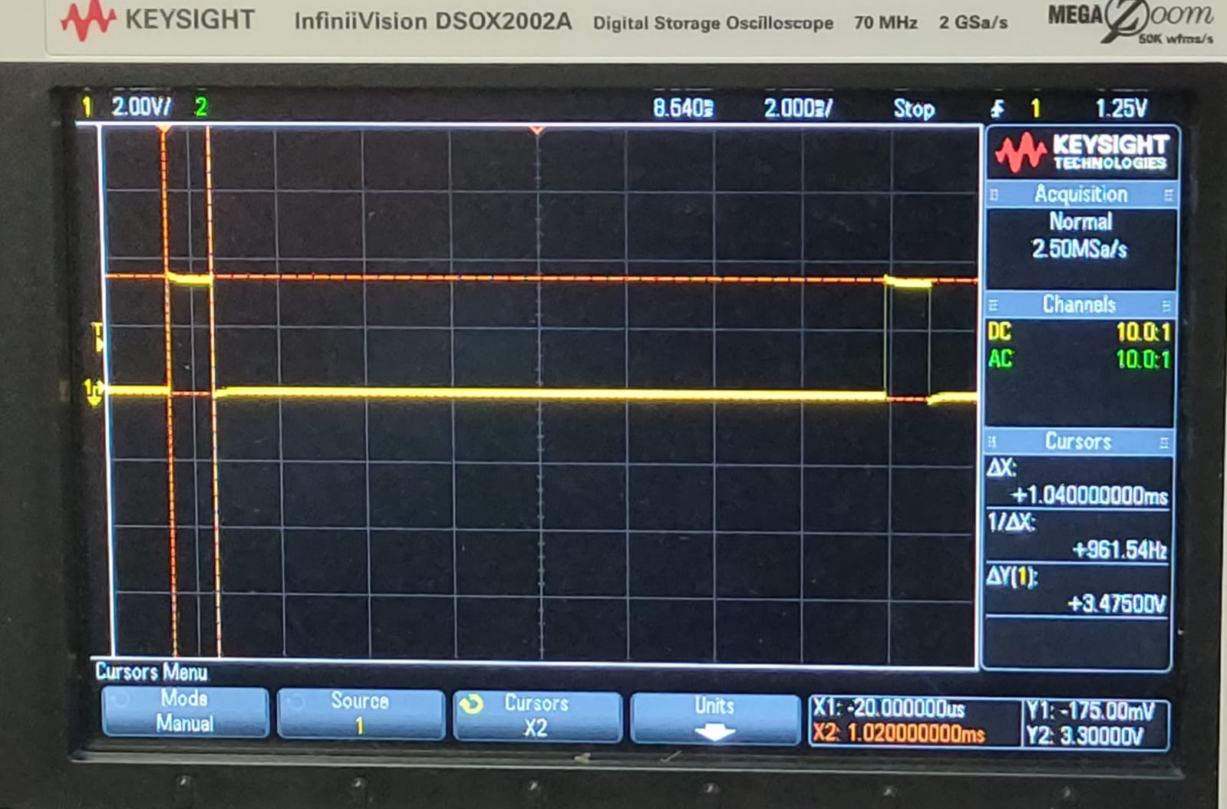

Servo(1000);

כשהרצנו את הפונקציה Servo(1000); בערך בזווית 0 מעלות קיבלנו בסקופ שהton שווה לms1

